3.1 Klassischer mathematischer Kern und FRZK-Erweiterungsprinzip

Ausgangspunkt und begriffliche Trennung
Ich beginne die mathematische Grundlegung des Funktionalen Raum-Zeit-Kohärenzsystems mit einer Unterscheidung, die für sämtliche folgenden Definitionen verbindlich ist: Eine vorhandene mathematische Struktur wird nicht dadurch falsch, dass ich ihr eine zusätzliche Darstellungsebene zuordne. Umgekehrt ist eine neue Darstellung nicht bereits deshalb mathematisch zulässig, weil sie anschaulich erscheint. Ich muss vielmehr angeben, was unverändert aus der klassischen Mathematik übernommen wird, welche zusätzlichen Gegenstände ich einführe und unter welchen Bedingungen die neuen Operationen mit den ursprünglichen Begriffen vereinbar sind. Dieses Vorgehen entspricht dem Grundgedanken der expliziten axiomatischen Festlegung, wie ihn Enderton für die mathematische Begriffsbildung erläutert {[Enderton, Herbert B. (1977): Elements of Set Theory. New York: Academic Press, Kapitel 1 „Axiomatic Method“]}[[142]].
Der klassische Kern ist für mich der Bezugspunkt der gesamten Konstruktion. Ich verwende die reellen Zahlen mit ihren gewöhnlichen Operationen, die vertrauten Begriffe von Abbildung und Relation, die übliche Grenzwertdefinition sowie – soweit erforderlich – endlichdimensionale reelle Vektorräume mit einem vorgegebenen Skalarprodukt. Ich behaupte nicht, mit dem FRZK eine alternative Gültigkeit dieser Strukturen zu begründen. Ihr mathematischer Gehalt bleibt unabhängig davon bestehen, ob ich einen Zusammenhang zusätzlich im FRZK beschreibe. Die Erweiterung darf insbesondere nicht dazu führen, dass eine klassische Aussage unbemerkt in einem anderen Sinn verwendet wird.
Als gemeinsamen Ausgangsbereich notiere ich den klassischen Grundkörper und einen Vektorraum durch
$$K=R, V=R^{n} \left(n≥1\right).$$
Word-LaTeX: \mathbb{K}=\mathbb{R},\qquad V=\mathbb{R}^{n}\quad (n\geq 1)
Mit Gleichung (3.4) lege ich keine besondere Geometrie eines funktionalen Problems fest. Der Vektorraum ist hier zunächst nur ein klassisch definierter Träger möglicher Richtungen und Zustandsgrößen. Wo ich später orthogonale Ausgangsrichtungen verlange, muss ich ergänzend ein Skalarprodukt angeben und diesen Anspruch auf den festgelegten Ausgangsgrenzzustand beschränken. Eine allgemeine Orthogonalität beliebiger späterer Funktionsverläufe folgt aus dieser Ausgangswahl nicht.

Klassische Werte und zusätzliche Zustände
Ich unterscheide zwischen einem mathematischen Wert und einer Information darüber, wie dieser Wert innerhalb eines bestimmten Prozesses erreicht, verlassen oder interpretiert wird. Besonders deutlich wird diese Unterscheidung am Wert null: Als reelle Zahl ist die Null eindeutig. Eine Annäherung von positiven beziehungsweise negativen Werten an diese Null enthält jedoch eine zusätzliche Richtungsinformation, die nicht mit der reellen Zahl selbst verwechselt werden darf. In der üblichen Analysis wird diese Information über einseitige Grenzwerte beschrieben. Das FRZK soll sie unter ausdrücklich begrenzten Voraussetzungen als Bestandteil eines erweiterten Zustands notierbar machen.
Hierzu führe ich zunächst nur einen vorläufigen Zustandsraum ein. Seine genaue algebraische Ausgestaltung erfolgt nicht durch diese Benennung, sondern erst durch spätere Definitionen der zulässigen Operationen:
$$S_{F}=R⊔\{0_{+}^{FRZK}, 0_{−}^{FRZK}, ∞_{+}^{FRZK}, ∞_{−}^{FRZK}\}.$$
Word-LaTeX: \mathcal{S}_{\mathrm{F}}=\mathbb{R}\sqcup\{0_{+}^{\mathrm{FRZK}},\,0_{-}^{\mathrm{FRZK}},\,\infty_{+}^{\mathrm{FRZK}},\,\infty_{-}^{\mathrm{FRZK}}\}
Das Zeichen der disjunkten Vereinigung in Gleichung (3.5) ist bewusst gewählt: Ich setze die vier zusätzlichen Symbole nicht stillschweigend mit Elementen der reellen Zahlen gleich. Die Schreibweisen unterscheiden Zustände mit Zusatzinformation. Die Bezeichnungen Plus und Minus kennzeichnen dabei zunächst eine festgelegte Herkunfts- beziehungsweise Orientierungsinformation, nicht das Ergebnis einer schon bewiesenen allgemeinen Arithmetik. Auch die beiden Unendlichkeitssymbole behandle ich nicht als gewöhnliche reelle Zahlen.
Die fachliche Notwendigkeit expliziter Rechenkonventionen beim Umgang mit erweiterten reellen Werten ist in der mathematischen Literatur gut dokumentiert. Rockafellar und Wets unterscheiden in ihrer erweiterten Arithmetik bewusst zwischen vereinbarten Operationswerten und nicht ohne Weiteres bestimmbaren Grenzprozessen {[Rockafellar, R. Tyrrell; Wets, Roger J.-B. (1998): Variational Analysis. Springer, Kapitel 1, Abschnitt E „Extended Arithmetic“, S. 15–16]}[[150]]. Ich verwende diese Quelle als methodischen Bezugspunkt, nicht als Beweis der spezifischen FRZK-Symbole oder ihrer künftigen Rechenregeln.
Abbildung 3.1: Klassischer Kern, erweiterter Zustandsraum und die Trennung zwischen Einbettung und Projektion.
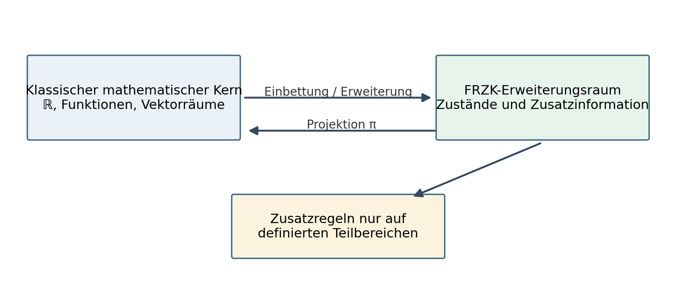

Projektion und Rückführung auf den klassischen Kern
Eine tragfähige Erweiterung muss erkennbar machen, welche Information beim Übergang zur gewöhnlichen Mathematik erhalten bleibt und welche verloren geht. Ich formuliere deshalb eine teilweise definierte Projektion in einen klassischen oder klassisch erweiterten Bezugsbereich. Sie ist keine Behauptung, dass sämtliche FRZK-Zustände miteinander verrechnet werden dürften. Vielmehr stellt sie die Frage, was von einem erweiterten Zustand aus klassischer Sicht sichtbar ist.
Für die beiden gerichteten Nullzustände fordere ich
$$π\left(0_{+}^{FRZK}\right)=π\left(0_{−}^{FRZK}\right)=0, π\left(x\right)=x \left(x∈R\right).$$
Word-LaTeX: \pi(0_{+}^{\mathrm{FRZK}})=\pi(0_{-}^{\mathrm{FRZK}})=0,\qquad \pi(x)=x\quad(x\in\mathbb{R})
Gleichung (3.6) hält zweierlei fest. Erstens liefert die Projektion der beiden gerichteten Nullzustände denselben klassischen Zahlenwert null. Zweitens ist die Projektion auf dem gewöhnlichen reellen Bereich die Identität. Die beiden zusätzlichen Zeichen sind deshalb nicht zwei neue reelle Zahlen neben der Null, sondern zwei ausdrücklich unterschiedene Zustandsbeschreibungen, die denselben reellen Wert besitzen können. Ihre Unterscheidbarkeit besteht im erweiterten System, nicht im Ergebnis der Projektion.
Für die Unendlichkeitszustände kann ich als Bezugsbereich die erweiterten reellen Zahlen benutzen. Eine entsprechende Projektion ist jedoch eigens anzugeben:
$$π_{∞}\left(∞_{+}^{FRZK}\right)=+∞, π_{∞}\left(∞_{−}^{FRZK}\right)=−∞.$$
Word-LaTeX: \pi_{\infty}(\infty_{+}^{\mathrm{FRZK}})=+\infty,\qquad \pi_{\infty}(\infty_{-}^{\mathrm{FRZK}})=-\infty
Ich betrachte die Zuordnung in Gleichung (3.7) als definitorische Brücke zu einer bekannten Grenzwertnotation. Ich leite daraus insbesondere weder einen unbeschränkten Quotienten zweier Unendlichkeiten noch die Existenz einer eindeutigen Antwort für unbestimmte Formen ab. Aus der bloßen Kenntnis, dass Zähler und Nenner beide betragsmäßig unbeschränkt wachsen, lässt sich ihr Quotient im Allgemeinen nicht bestimmen. Dazu benötige ich Informationen über die beteiligten Funktionen und ihre relative Entwicklung.
Abbildung 3.2: Die beiden gerichteten Nullzustände bleiben im FRZK unterscheidbar, werden aber auf denselben klassischen Zahlenwert projiziert.
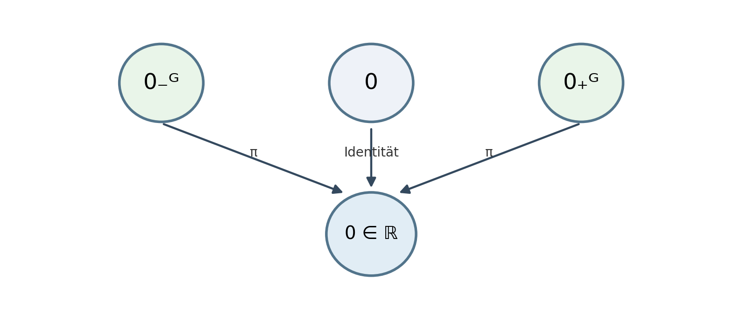

Die Erweiterung als typisiertes, partielles System
Ich möchte vermeiden, dass die vier zusätzlichen Zustände als Einladung zu uneingeschränkten algebraischen Umformungen verstanden werden. Für jede neue Operation muss zunächst erkennbar sein, welche Zustandsarten sie akzeptiert und welche Ergebnisse sie liefern darf. Als formale Grundform verwende ich daher eine partielle Abbildung
$$∘_{F}:D_{∘}→S_{F}, D_{∘}⊆S_{F}×S_{F}.$$
Word-LaTeX: \circ_{\mathrm{F}}:D_{\circ}\longrightarrow\mathcal{S}_{\mathrm{F}},\qquad D_{\circ}\subseteq\mathcal{S}_{\mathrm{F}}\times\mathcal{S}_{\mathrm{F}}
Die Operation in Gleichung (3.8) ist nur für diejenigen geordneten Paare definiert, die tatsächlich im Bereich $D_{∘}$ liegen. Ich lege an dieser Stelle noch nicht fest, ob sie eine Addition, Multiplikation oder andere Verknüpfung beschreibt. Die konkrete Wahl muss für jede Operation gesondert erfolgen. Die Theorie partieller Algebren bietet dafür einen mathematischen Vergleichsrahmen. Burmeister untersucht formale Strukturen, deren Operationen nicht überall definiert sein müssen {[Burmeister, Peter (1982): „Partial algebras—survey of a unifying approach towards a two-valued model theory for partial algebras“. Algebra Universalis 15, S. 306–358, Abstract und Abschnitt 1]}[[151]]. Diese Bezugnahme begründet den Nutzen der partiellen Modellierung, ersetzt aber keine eigenständige Prüfung der FRZK-Regeln.
Ich unterscheide ferner zwischen einer bloßen Erweiterung des Symbolvorrats und einer verträglichen Erweiterung. Auf klassischen Eingaben sollen die gewöhnlichen Operationen durch eine FRZK-Verknüpfung nicht verfälscht werden. Dies formuliere ich als zu erfüllende Verträglichkeitsbedingung für alle jeweils zugelassenen klassischen Paare:
$$π\left(a∘_{F}b\right)=a∘b \left(a,b∈R, \left(a,b\right)∈D_{∘}\right).$$
Word-LaTeX: \pi(a\circ_{\mathrm{F}}b)=a\circ b\qquad\bigl(a,b\in\mathbb{R},\ (a,b)\in D_{\circ}\bigr)
Gleichung (3.9) ist zunächst eine Anforderung, kein bereits geführter allgemeiner Satz. Außerdem setzt sie voraus, dass die Projektion für das jeweilige Operationsergebnis definiert ist. Sobald ich zusätzliche Zustandstypen zulasse, muss ich diese Voraussetzung jeweils mitprüfen. Eine verträgliche Erweiterung hat damit zwei deutlich unterscheidbare Prüfaufgaben: Die klassischen Rechenfälle müssen erhalten bleiben; die zusätzlichen Fälle dürfen nur im ausdrücklich definierten Bereich ausgewertet werden.

Der orientierte Nullzustand und seine notwendige Abgrenzung
Eine wesentliche Motivation meiner Untersuchung ist die Frage, wie eine Orientierungsinformation auch dann erhalten bleiben kann, wenn die einem Vektor zugeordnete Amplitude vorübergehend auf null gesetzt wird. Im klassischen Vektorraum ist die Lage eindeutig: Die Multiplikation mit dem reellen Skalar null ergibt den Nullvektor, der keine bestimmte Richtung trägt. Diese Aussage möchte ich nicht verändern. Stattdessen untersuche ich einen gesonderten FRZK-Zustand, in dem die ursprüngliche Richtung als Zusatzinformation erhalten bleibt.
Für einen von null verschiedenen Vektor definiere ich seine positive Richtungsäquivalenzklasse durch
$${\left[v\right]}_{+}=\{λv∣λ>0\}, v∈V\backslash \{0\}.$$
Word-LaTeX: [\mathbf v]_{+}=\{\lambda\mathbf v\mid\lambda>0\},\qquad\mathbf v\in V\setminus\{\mathbf 0\}
Die Klasse in Gleichung (3.10) bewahrt die Orientierung des Vektors, aber nicht seinen ursprünglichen Betrag. Insbesondere sind ${\left[v\right]}_{+}$ und ${\left[−v\right]}_{+}$ verschiedene Klassen. Diese Unterscheidung ist für mein Anliegen entscheidend, weil ich nicht nur eine ungerichtete Achse, sondern eine orientierte Richtung erhalten möchte. Ich notiere den entsprechenden erweiterten Nullzustand vorläufig als $Z\left({\left[v\right]}_{+}\right)$. Er besitzt aus klassischer Sicht die Amplitude null; im erweiterten FRZK-Zustandsraum kann dennoch eine Richtung gespeichert sein.
Die Idee, an einem Punkt zusätzliche Richtungsinformation geometrisch sichtbar zu halten, besitzt in der Differentialgeometrie mathematische Vergleichsmodelle. Albin und Melrose erläutern beim radialen Blow-up, wie eine Untermannigfaltigkeit durch ein sphärisches Normalbündel ersetzt wird {[Albin, Pierre; Melrose, Richard B. (2011): „Resolution of Smooth Group Actions“. Contemporary Mathematics 535, Abschnitt 2 „Blow up“, insbesondere Gleichung (2.2) und Abbildung 4]}[[152]]. Kottke untersucht Randstrukturen und zulässige Abbildungen bei der Kompaktifizierung linearer Räume {[Kottke, Chris (2019): „Functorial Compactification of Linear Spaces“. Proceedings of the American Mathematical Society 147(9), S. 4067–4081, Einleitung und Definition 2.3]}[[153]]. Diese Arbeiten zeigen geeignete Vergleichsperspektiven für Richtungs- und Randinformation, stellen aber keine unmittelbaren Beweise für meine FRZK-Nullzustände dar.
Abbildung 3.3: Klassische Nullsetzung gegenüber einem erweiterten Zustand mit Nullamplitude und gespeicherter Orientierung.
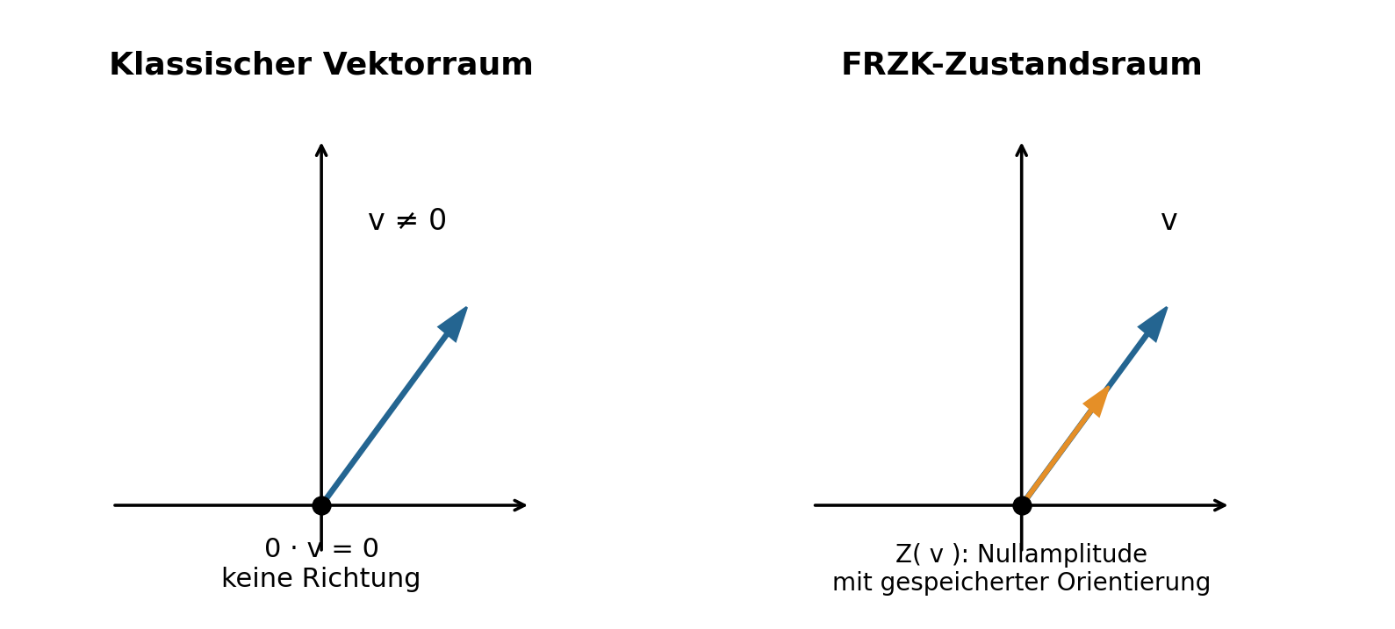
Die Unterscheidung ist nicht nur sprachlich. Würde ich die FRZK-Nullsetzung einfach als gewöhnliche skalare Multiplikation innerhalb desselben Vektorraums ausgeben, geriete der behauptete Richtungserhalt mit den Vektorraumaxiomen in Konflikt. Ich kann nicht gleichzeitig fordern, dass ein Nullzustand eine bestimmte Richtung speichert, dass sich sein Vorzeichen durch Multiplikation mit minus eins umkehrt und dass sämtliche klassischen Skalarmultiplikationsgesetze unverändert auch für diesen Nullzustand gelten. Denn die klassische Assoziativität verlangt bei $\left(−1\right)⋅\left(0⋅v\right)$ dasselbe Ergebnis wie bei $\left(\left(−1\right)⋅0\right)⋅v$, also dem gewöhnlichen Nullvektor. Der erweiterte Richtungsspeicher ist deshalb als eigener Zustandsübergang zu definieren. Seine Rückführung auf den klassischen Vektorraum ergibt wieder den gewöhnlichen Nullvektor, nicht einen richtungstragenden klassischen Nullvektor.
Das prüfbare Verhältnis lässt sich so notieren:
$$p_{V}​\left(Z\left({\left[v\right]}_{+}\right)\right)=0, v≠0.$$
Word-LaTeX: p_{V}\!\left(Z([\mathbf v]_{+})\right)=\mathbf 0,\qquad \mathbf v\ne\mathbf 0
Gleichung (3.11) legt fest, dass die erweiterte Beschreibung beim Übergang in den klassischen Vektorraum den Nullvektor ergibt. Sie besagt gerade nicht, dass die Richtung im klassischen Nullvektor enthalten sei. Soll später aus dem Zustand $Z\left({\left[v\right]}_{+}\right)$ wieder ein Vektor mit einer bestimmten Länge gewonnen werden, muss ich einen neuen Betrag oder eine zusätzlich gespeicherte Betragsinformation vorgeben. Allein aus der Richtungsäquivalenzklasse lässt sich der ursprüngliche Betrag nicht rekonstruieren. Die Definition einer entsprechenden Rückskalierungsoperation bleibt einer folgenden Untersuchung vorbehalten.

Grenzzustand null und Freiheit der Geometrie
Mit dem klassischen Kern verknüpfe ich schließlich die geometrische Ausgangsforderung des FRZK. Sie ist bewusst enger als eine allgemeine geometrische Vorschrift. Ich fordere orthogonale Ausgangsorientierungen nur in einem eindeutig spezifizierten Grenzzustand null und erst, nachdem der Grenzparameter, das verwendete Skalarprodukt und die betreffenden Ausgangsrichtungen festgelegt wurden. Ich kann damit einen geordneten Ausgangsrahmen definieren, ohne den später entstehenden funktionalen Zusammenhang auf ein rechtwinkliges Koordinatennetz oder eine euklidische Gestalt zu verpflichten.
Ich unterscheide daher die freie Wahl des mathematischen Darstellungsraums von den Eigenschaften einer konkreten Funktion. Die Funktion kann nichtlineare, gekrümmte oder in anderer Weise strukturell komplexe Beziehungen abbilden. Die Ausgangsorthogonalität bestimmt lediglich den Bezug, an dem ich die Konstruktion beginne. Sie ersetzt weder den Nachweis von Stetigkeit oder Differenzierbarkeit noch eine Aussage über Krümmung, Metrik oder physikalische Realität.

Verträglichkeitsprüfung und Ergebnis
Mit Abschnitt 3.1 lege ich die methodisch verbindliche Architektur der Erweiterung fest. Ich lasse die reellen Zahlen und die gewöhnlichen Vektorraumaussagen als klassischen Kern bestehen. Zusätzliche FRZK-Symbole beschreibe ich als eigene Zustände, deren klassische Bedeutung über Projektionen ermittelt wird. Neue Operationen müssen typisiert und auf nachvollziehbare Definitionsbereiche beschränkt sein; für gewöhnliche Eingaben verlange ich die Verträglichkeit mit der etablierten Rechnung. Die Richtung eines Vektors kann im FRZK als ergänzende Zustandsinformation gespeichert werden, ohne dem klassischen Nullvektor eine Richtung zuzuschreiben.
Ich habe damit noch keine vollständige Rechenalgebra für die vier symbolischen Zustände und keinen Konsistenzbeweis der gesamten Architektur geliefert. Insbesondere sind die Regeln für unbestimmte Formen, für gerichtete Grenzübergänge und für Rückskalierungen des orientierten Nullzustands gesondert zu entwickeln und an Gegenbeispielen zu prüfen. Die Gleichungen (3.4) bis (3.11) stellen deshalb einen definierten Ausgangsbereich, erste Zustandsdefinitionen und ausdrückliche Verträglichkeitsanforderungen bereit. An dieser Grenze endet die hier geleistete Grundlegung; die weitere formale Spezifikation setzt bei den Zustands- und Typdefinitionen an.

Literatur zu Abschnitt 3.1
[142] Enderton, Herbert B. (1977). Elements of Set Theory. New York: Academic Press. Kapitel 1 „Axiomatic Method“.
[150] Rockafellar, R. Tyrrell; Wets, Roger J.-B. (1998). Variational Analysis. Grundlehren der mathematischen Wissenschaften 317. Springer. DOI: 10.1007/978-3-642-02431-3.
[151] Burmeister, Peter (1982). Partial algebras—survey of a unifying approach towards a two-valued model theory for partial algebras. Algebra Universalis 15, 306–358. DOI: 10.1007/BF02483730.
[152] Albin, Pierre; Melrose, Richard B. (2011). Resolution of Smooth Group Actions. Contemporary Mathematics 535, 1–26. DOI: 10.1090/conm/535/10532.
[153] Kottke, Chris (2019). Functorial compactification of linear spaces. Proceedings of the American Mathematical Society 147(9), 4067–4081. DOI: 10.1090/proc/14452.

